Aprobat prin

Hotărîrea Guvernului

nr. din

PROGRAMUL
„Managementul datoriei de stat pe termen mediu (2018-2020)”

- Dispoziţii generale

În conformitate cu prevederile Legii nr. 419-XVI din 22 decembrie 2006 cu privire la datoria sectorului public, garanţiile de stat şi recreditarea de stat, Ministerul Finanţelor administrează datoria de stat şi garanţiile de stat. În acest scop a fost elaborat Programul „Managementul datoriei de stat pe termen mediu pentru anii 2018-2020” (în continuare – Program).
Documentul reprezintă o continuare a Programului „Managementul datoriei de stat pe termen mediu pentru anii 2017-2019”, fiind revizuit pentru orizontul de timp 2018-2020, în concordanță cu prognozele privind datoria de stat pe termen mediu și prognoza actualizată a indicatorilor macroeconomici, furnizată de Ministerul Economiei și Infrastructurii, coordonată cu Fondul Monetar Internațional (FMI) în luna noiembrie 2017.
Totodată, pe termen mediu, Republica Moldova va explora noi oportunităţi de finanţare, astfel ar putea accesa surse de finanţare la costuri mai înalte. Acest proces ar putea fi însoţit de apariţia unor noi riscuri sau de acutizarea celor existente, fapt care ar trebui luat în considerare în procesul de gestiune a datoriei de stat.
Programul stabileşte obiectivul fundamental al procesului de management al datoriei de stat, obiectivele specifice, precum şi acţiunile care vor fi întreprinse pentru realizarea obiectivelor.
Programul se axează pe descrierea strategiei de finanţare a soldului (deficitului) bugetului de stat şi pe identificarea factorilor de cost şi de risc aferenţi. Prezentul document a fost elaborat cu utilizarea instrumentului analitic Medium Term Debt Management Strategy (MTDS AT), dezvoltat de către Banca Mondială şi Fondul Monetar Internaţional. Instrumentul oferă estimări cantitative aferente raportului cost/risc asociat cu strategiile alternative de asigurare a necesităţilor de finanţare, precum şi permite efectuarea de simulări ale impactului diverselor scenarii de şoc privind evoluţia indicatorilor de piaţă asupra datoriei de stat şi a deservirii acesteia.
În cadrul prezentului Program a fost realizată o analiză cantitativă a patru strategii de finanţare, bazate pe diferite scenarii de evoluţie a condiţiilor pieţei locale şi externe.
În vederea evitării expunerii majore a portofoliului datoriei de stat faţă de anumite tipuri de risc, Programul stabileşte parametri anuali de risc și de sustenabilitate reieşind din structura istorică şi curentă a portofoliului datoriei de stat, precum și în baza rezultatelor analizei scenariului de bază de finanțare cu ajutorul instrumentului analitic MTDS. Devieri minore de la limitele propuse sunt permise în cazul în care acestea nu cauzează riscuri financiare adiţionale.

Tabelul 1
Parametrii de risc şi sustenabilitate aferenţi datoriei de stat
Parametri de risc pentru perioada 2018-2020 | Valoarea la sfârşit de an
Datoria de stat scadentă în decurs de un an (% din total) | ≤ 25%
Datoria de stat internă (% din total) | ≥ 25%
Datoria de stat într-o anumită valută străină (% din total) | ≤ 50%
Datoria de stat cu rata dobânzii variabilă (% din total) | ≤ 40%
Parametri de sustenabilitate* pentru perioada 2018-2020
Serviciul datoriei de stat (% în raport cu veniturile bugetului de stat-granturi) | ≤ 15%
*Indicatorul de sustenabilitate a fost stabilit în baza metodologiei propuse în cadrul sustenabilităţii datoriei pentru ţările cu venituri mici (Banca Mondială – Fondul Monetar Internaţional).
Alţi indicatori relevanţi (perioada medie de maturitate, perioada medie de refixare, profilul rambursării datoriei) pentru monitorizarea datoriei de stat vor fi cuantificaţi şi diseminaţi în cadrul rapoartelor trimestriale privind situaţia în domeniul datoriei sectorului public, garanţiilor de stat şi recreditării de stat publicate pe pagina web a Ministerului Finanţelor.
Au fost analizați principalii factori care influențează datoria de stat pe termen mediu, și anume:
a) Modificarea ratelor de dobândă;
b) Modificarea ratelor de schimb.

II. Obiectivele managementului datoriei de stat
pe anii 2018-2020

Obiectivul fundamental al managementului datoriei de stat este de a asigura necesităţile de finanţare ale soldului (deficitului) bugetului de stat la nivel acceptabil de cheltuieli pe termen mediu şi lung în condiţiile limitării riscurilor implicate. Obiectivele specifice de gestionare a datoriei de stat în perioada 2018-2020 sunt:
a) Dezvoltarea pieţei interne a valorilor mobiliare de stat (VMS);
b) Contractarea împrumuturilor de stat externe, ţinând cont de raportul cost-risc;
c) Îmbunătăţirea managementului riscului operaţional aferent datoriei de stat.

În scopul realizării obiectivelor propuse, Ministerul Finanţelor va întreprinde următoarele acţiuni:
a) Monitorizarea sustenabilităţii datoriei de stat;
b) Evaluarea continuă (lunară, trimestrială) şi gestionarea riscurilor aferente portofoliului datoriei de stat şi datoriilor condiţionale;
c) Creșterea gradului de transparenţă şi predictibilitate a pieţei valorilor mobiliare de stat;
d) Monitorizarea și evaluarea performanțelor dealerilor primari;
e) Identificarea unor noi surse financiare pentru finanțarea deficitului bugetar și negocierea acordurilor noi de împrumut externe la condiții financiare avantajoase (ex. maturitate, rată a dobânzii, etc.)
f) Analiza oportunității și întreprinderea acțiunilor necesare în vederea intrării pe piețele financiare internaționale prin emisiunea de obligațiuni cu scopul extinderii maturității portofoliului datoriei și diversificării bazei investiționale;
g) Utilizarea posibilităţilor versiunii actualizate a Sistemului informaţional de management al datoriei și analiză financiară (DMFAS) 6.1 pentru validarea periodică a bazei de date;
h) Elaborarea unui Plan de gestionare a riscului operaţional.

III. Strategii de finanţare a soldului (deficitului) bugetului de stat

Ipotezele macroeconomice ale Programului pentru perioada 2018-2020 se prezintă în tabelul 2.
Tabelul 2
Prognoza indicatorilor macroeconomici
Indicatori | 2016 | 2017 | 2018 | 2019 | 2020
 | actual | prognozat
Produsul intern brut (valoarea nominală, mild. lei) | 134,9 | 148,7 | 160,1 | 174,5 | 190,2
Rata reală de creștere a economiei (%) | 4,3 | 3,5 | 3,0 | 4,0 | 4,0
Indicele prețurilor de consum (mediu anual, %) | 6,4 | 6,5 | 4,3 | 4,8 | 4,9
Cursul de schimb mediu Lei/USD | 19,92 | 18,56 | 17,68 | 18,00 | 18,50
Cursul de schimb mediu Lei/Euro | 22,05 | 20,91 | 20,81 | 21,3 | 21,9
Soldul (deficitul) bugetului de stat (% din PIB) | -2,5% | -2,7% | -2,9% | -2,4% | -2,7%

Luând în considerație proiecțiile indicatorilor macroeconomici, soldul (deficitul) bugetului de stat în perioada 2018-2020 urmează aproximativ același trend comparativ cu prognoza pentru anul 2017, situându-se în intervalul (-2,4%) - (-2,9%) din PIB.
Reieșind din estimările soldului (deficitului) bugetului de stat pentru perioada 2018-2020 precum și din spațiul fiscal existent al Republicii Moldova, necesităţile de finanţare pe termen mediu ale Guvernului vor fi acoperite în cea mai mare parte prin finanțarea netă, din surse externe și interne, aceasta constituind unul din principalii factori care contribuie la majorarea soldului datoriei de stat în valori nominale.
Actualitatea prezentului Program este determinată și de situaţia economică din ţară, constrângerile determinate de piaţa financiară locală, de rating-ul de țară al Republicii Moldova care a fost revizuit de către Moody’s în 2017, astfel fiind atribuit B3 cu perspectivă stabilă precum și de scorul CPIA pentru Republica Moldova - performanță înaltă în ceea ce privește politicile și prevederile instituționale.
Astfel, pe termen mediu acoperirea soldului (deficitului) bugetului de stat va fi asigurată conform următoarei strategii (S1- scenariul de bază):
Tabelul 3
Prognoza surselor de finanţare ca pondere în Produsul Intern Brut, 2018 - 2020
Indicatori | U/M | 2018 | 2019 | 2020
Active financiare şi alte surse de finanţare | % în PIB | -0,3% | -0,8% | -0,6%
Finanțarea netă | % în PIB | 3,2% | 3,2% | 3,3%
Sold bugetar | % în PIB | -2,9% | -2,4% | -2,7%

Este de menționat că pe termen mediu prevalează tendinţa de acoperire a soldului (deficitului) bugetului de stat preponderent din surse externe. Această evoluţie relevă dependenţa considerabilă a Republicii Moldova de creditorii externi şi implicit de condiţiile financiare și structurale de accesare a fondurilor externe.
În perioada 2018-2020 se estimează că Guvernul va beneficia de intrări din împrumuturi de stat externe care vor fi direcţionate în medie de 22,9% pentru susţinerea bugetului, iar pentru finanţarea proiectelor investiţionale circa 77,1%.
Totodată, în această perioadă, împrumuturile de stat externe vor fi acordate aproape în totalitate de instituţiile multilaterale.
Structura pe termen mediu a finanţării externe pe categorii de instrumente este prezentată în tabelul 4.
Tabelul 4
Finanţarea externă în perioada anilor 2018-2020,
conform scenariului de bază
Indicatori | U/M | 2018 | 2019 | 2020
Finanțarea externă, inclusiv: | % din PIB | 4,8% | 4,6% | 3,3%
Împrumuturi de la creditori multilaterali la termeni concesionali | % din total | 1,8% | 1,5% | 1,4%
Împrumuturi de la creditori multilaterali la termeni semi-concesionali | % din total | 38,3% | 38,4% | 32,8%
Împrumuturi de la creditori multilaterali cu rata dobânzii variabilă | % din total | 59,9% | 60,1% | 65,8%
Împrumuturi de la creditori bilaterali cu rata dobânzii fixă | % din total | 0,1% | 0,0% | 0,0%
Structura pe creditori a intrărilor de surse de finanţare externă prognozate relevă cei mai importanţi creditori pentru perioada 2018-2020, după cum urmează:
- Banca Europeană de Investiţii – 30,6%;
- Grupul Băncii Mondiale – 28,9%;
- Banca Europeană pentru Reconstrucţie şi Dezvoltare – 23,3%;
- Comisia Europeană – 5,6%;
- Banca de Dezvoltare a Consiliului Europei – 5,6%;
- Fondul Monetar Internaţional – 4,3%;
- Fondul Internaţional pentru Dezvoltare Agricolă – 1,6%;
- Guvernul Poloniei – 0,02%.

Activitatea pe piața internă va fi direcționată spre restructurarea sistemului de dealeri primari şi continuarea emisiunilor obligaţiunilor de stat cu maturitatea de 2 și 3 ani, iar în dependenţă de cererea pieţii, se va analiza posibilitatea emisiunii obligaţiunilor de stat cu maturitatea de 5 ani. Totodată, în scopul dezvoltării, inclusiv şi a pieţii secundare a VMS, Ministerul Finanţelor va utiliza operaţiuni de redeschidere (reopening) şi răscumpărare anticipată (buyback) pentru obligaţiunile de stat.
În scopul lărgirii bazei de investitori, creşterii accesibilităţii persoanelor fizice la cumpărarea VMS, ca instrumente de economisire, pe termen mediu se va analiza oportunitatea de emitere a unor instrumente specifice pentru populație.
Structura pe termen mediu a finanţării interne pe piaţa primară este prezentată în tabelul 5.
Tabelul 5
Finanţarea internă pe piaţa primară în perioada anilor 2018-2020, conform scenariului de bază
Indicatori | U/M | 2018 | 2019 | 2020
VMS emise prin licitaţii pe piaţa primară, inclusiv: | % în PIB | 5,7% | 5,5% | 6,8%
Bonuri de trezorerie | % din total | 92,5% | 90,5% | 81,9%
Obligaţiuni de Stat | % din total | 7,5% | 9,5% | 18,1%

În scop analitic, Ministerul Finanţelor a examinat trei opţiuni alternative de finanţare (S2, S3, S4) a soldului (deficitului) bugetului de stat din surse interne şi externe care presupun:
S2 - majorarea finanțării externe preponderent de la creditorii bilaterali cu rata dobânzii fixă. Raționamentul strategiei alternative are la bază analiza posibilității contractării unui nou împrumut de la Guvernul României precum și a unui împrumut de la Guvernul Turciei.
S3 - majorarea moderată a finanțării interne nete și diversificarea treptată a instrumentelor prin extinderea maturității acestora. S3 se axează pe dezvoltarea de instrumente noi spre a fi emise pe piaţa internă începând cu anul 2018 care să ofere alternative de investire atât pentru investitorii rezidenţi cât şi nerezidenţi. Scenariul presupune majorarea emisiunii de obligațiuni cu maturitatea de 3 ani și rata dobânzii fixă, dar și introducerea de noi instrumente - obligațiuni cu maturitatea de 5 ani.
S4 – emiterea valorilor mobiliare de stat pe piețele internaționale cu scopul extinderii maturității portofoliului și diversificării bazei investiționale în anul 2020.
Ministerul Finanţelor a analizat, din punct de vedere cantitativ şi calitativ, cele patru strategii de finanţare a soldului (deficitului) bugetului de stat, şi prezintă rezultatele simulărilor din punct de vedere al costurilor şi riscurilor aferente.
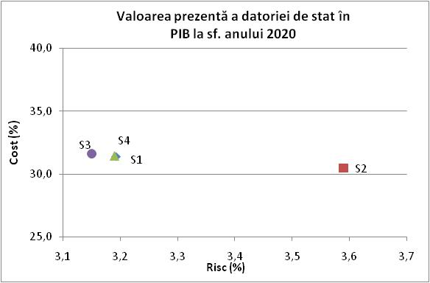
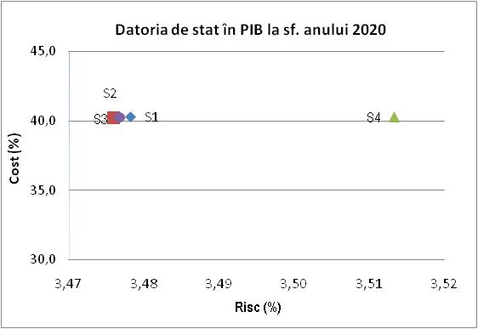
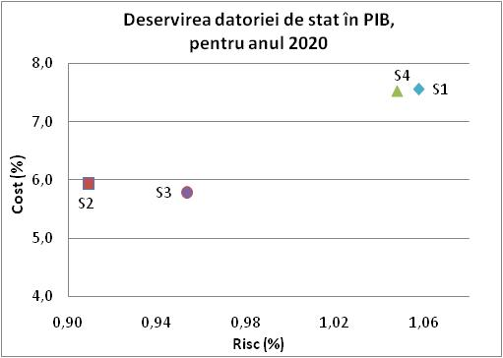

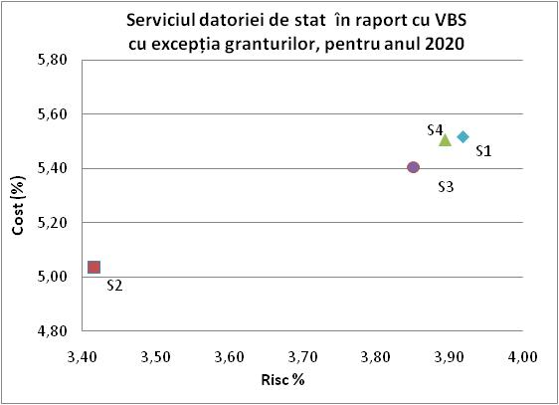
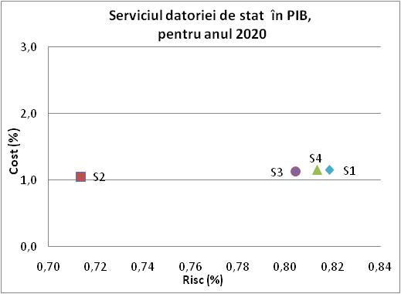

Fig.1. Evoluţia indicatorilor datoriei de stat ca rezultat al aplicării strategiilor alternative de finanţare

Rezultatele analizei relevă că pe termen mediu soldul datoriei de stat în PIB care reiese urmare a S1, S2, S3 și S4 se va menţine la acelaşi nivel de aproximativ 40%, implicând un nivel mai mare de risc doar pentru S4.
Totuşi, pentru Republica Moldova care deține în portofoliu fonduri externe preponderent la condiţii concesionale şi semi-concesionale este mai relevant de analizat indicatorul ponderea valorii prezente a datoriei de stat în PIB. Astfel, finanţarea conform strategiei S2 este mai avantajoasă din acest punct de vedere, indicând că la finele anului 2020, valoarea prezentă a datoriei de stat se va situa la nivelul de circa 30,5% din PIB, cu 0,9 puncte procentuale (p.p.) mai puţin comparativ cu S1, implicând un nivel relativ mai mare de risc.
Indicatorul de lichiditate ponderea deservirii datoriei de stat în PIB arată că finanţarea conform S1 va duce la cheltuieli mai mari cu aproximativ 1,7 p.p. comparativ cu S2 și S3 datorită faptului că S2 implică majorarea finanțării externe de la creditorii bilaterali care implică costuri mai mici comparativ cu finanțarea internă, iar S3 presupune cheltuieli mai mici datorită majorării finanțării interne nete concomitent cu extinderea maturității instrumentelor între anii 2018-2020.
Totodată, cu toate că implementarea scenariului conform S4 implică pe termen mediu aproximativ aceeași tendință a indicatorilor aferenți datoriei de stat prognozați în baza scenariului de bază, aceasta presupune modificarea considerabilă a compoziției portofoliului datoriei de stat, în special, o expunere majoră față de riscul valutar.
Este de menţionat şi faptul toate strategiile de finanţare menţin pe termen mediu cheltuielile aferente plăţilor de dobândă aproximativ la acelaşi nivel, cu mult sub pragul de 15% în raport cu veniturile bugetului de stat cu excepţia granturilor.
Din cele expuse, similar anilor precedenți, luând în consideraţie constrângerile impuse de piaţa financiară locală, Ministerul Finanţelor îşi propune să iniţieze un proces de tranziţie prin care va începe cu implementarea S1 cu orientare pe termen mediu spre: posibilitatea extinderii finanțării de la creditorii bilaterali în vederea diminuării impactului reducerii finanțării externe la termeni concesionali și semi-concesionali; dezvoltarea de instrumente noi spre a fi emise pe piaţa internă, punându-se accentul pe extinderea maturității acestora dar și analiza posibilității emiterii valorilor mobiliare de stat pe piețele internaționale, sporind astfel atractivitatea pieței locale a VMS, însă, ținând cont de implicațiile cursului valutar în acest sens.
Totodată, Ministerul Finanțelor va continua să mențină o abordare flexibilă în realizarea procesului de finanțare a soldului (deficitului) bugetului de stat de pe piața locală urmărind asigurarea predictibilității și transparenței ofertei de valori mobiliare de stat, pentru a putea reacționa prompt la eventualele modificări în tendințele pieței și comportamentul investitorilor.

IV. Riscurile asociate portofoliului datoriei de stat la situaţia de la sfârşitul anului 2020

Secțiunea 1 Conceptualizarea riscurilor asociate portofoliului datoriei de stat şi analiza acestora

Volatilitatea pieţelor financiare – ca urmare a fluctuaţiei ratelor de dobândă, a cursurilor de schimb sau a modificărilor inflaţiei – determină volatilitatea crescândă a portofoliului datoriei de stat. Fenomenul în cauză poate fi identificat drept risc de piaţă. Acesta este principalul tip de risc asociat soldului şi costului datoriei de stat al Republicii Moldova şi include:
- riscul de refinanţare;
- riscul valutar;
- riscul ratei de dobândă.
Pe lângă cele menţionate mai sus, se atestă şi riscul operaţional, care acţionează indirect asupra datoriei de stat.
În tabelul ce urmează este prezentată evoluţia indicatorilor de risc asociaţi datoriei de stat de la finele anului 2020 urmare a implementării strategiei de finanţare-scenariul de bază.
Tabelul 6
Indicatorii riscurilor de piaţă aferenţi datoriei
de stat la sfârşitul anului 2020
Indicatori | Datoria de stat internă |  | Datoria de stat externă | Totalul datoriei de stat
1. Riscul de refinanţare
a) Perioada medie de maturitate a datoriei de stat (ATM), ani | 6,3 | 10,3 |  | 8,8
b) Datoria scadentă în decurs de 1 an, (% din total) | 47,3% | 3,3% |  | 18,9%
2. Riscul valutar
Structura datoriei de stat pe componente, (% din total) | 35,4% | 64,6% |  | 100,0%
3. Riscul ratei de dobândă
a) Datoria cu rata dobânzii flotantă, (% din total) | 43,2% | 39,8% |  | 41,1%
b) Perioada medie de refixare a datoriei de stat (ATR), ani | 6,3 | 6,3 |  | 6,3
c) Datoria cu rata dobânzii ce urmează a fi refixată în decurs de 1 an, (% din total) | 47,3% | 42,2 % |  | 44,4%

Indicatorii riscului de piaţă aferenţi datoriei de stat de la sfârşitul anului 2020 indică faptul că portofoliul datoriei de stat va fi în continuare expus riscului valutar urmare a faptului că aproximativ 65% din soldul datoriei de stat va fi denominat în valută străină.
Totodată, datoria de stat cu rata dobânzii flotantă se va majora cu 11,6 p.p. la finele anului 2020 comparativ cu situaţia din 30 septembrie 2017, preponderent urmare a diminuării finanțării externe la termeni concesionali și semi-concesionali.
Datoria de stat internă va continua să fie expusă în cea mai mare parte riscului ratei de dobândă datorită ponderii de 43,2% care comportă rată de dobândă flotantă şi 47,3% care urmează să fie refixată la rate noi de dobândă în decurs de un an. Această situaţie rezultă din faptul că circa 82,0% din finanţarea internă pe piaţa primară prognozată pentru anul 2020 vor constitui bonurile de trezorerie, care deși sunt emise la o rată fixă a dobânzii, maturitatea de până la un an face ca rata de dobândă a acestor instrumente să se refixeze pe parcursul anului de mai multe ori, în dependenţă de evoluţia pieţii interne. În același timp, situația pe piața internă se poate acutiza urmare a preferinței investitorilor pentru VMS cu termen scurt de circulație și volumului redus de VMS emis pe piață de către Ministerul Finanțelor, reieșind din costurile înalte pentru deservirea acestor instrumente.

Riscul operaţional

Pe termen mediu, în vederea optimizării riscului operaţional care poate avea impact asupra operaţiunilor de înregistrare, procesare şi raportare a datelor privind datoria de stat, Ministerul Finanţelor va utiliza pe deplin versiunea actualizată a sistemului informaţional de gestionare a datoriei DMFAS 6.1, instalată în anul 2016 și va efectua cu regularitate validarea bazei de date în conformitate cu Calendarul de validare existent.
De asemenea, Ministerul Finanțelor (Direcția datorii publice) va dezvolta un plan de gestionare a riscului operaţional aferent datoriei de stat, beneficiind în acest sens de asistență tehnică din partea Uniunii Europene.
Informația detaliată privind riscurile care pot afecta implementarea managementului datoriei de stat pe termen mediu, impactul și măsurile de atenuare propuse sunt expuse în anexa la prezentul program.

Secțiunea a 2-a Scenarii de şoc privind evoluţia indicatorilor de piaţă care au impact asupra datoriei de stat şi a deservirii acesteia

Pentru a examina volatilitatea portofoliului datoriei de stat la expunerea faţă de principalele riscuri de piaţă, adică riscul ratei de dobândă şi riscul valutar, a fost analizată influenţa modificărilor potenţiale ale ratelor de dobândă şi cursurilor de schimb asupra costurilor aferente datoriei de stat.
În acest context, au fost elaborate patru scenarii de şoc A, B, C şi D, care au la bază modificările condiţiilor de piaţă. Raţionamentul care s-a aflat la baza selectării acestor şocuri a fost evoluţia cursurilor de schimb şi a ratelor de dobândă pe parcursul ultimilor ani, inclusiv primele nouă luni ale anului 2017. Aceste şocuri vor fi aplicate suplimentar la scenariul de bază privind evoluţia acestor indicatori.
Astfel, scenariile analizate sunt prezentate în cele ce urmează:
1) A – deprecierea monedei naţionale în anul 2018 cu 20%, faţă de dolarul SUA şi euro.
2) B – majorarea anuală a ratelor de dobândă comparativ cu scenariul de bază:
- pe piaţa externă cu 2,0 p.p.;
b) cu 5 p.p. pe piaţa internă.
3) C – majorarea anuală considerabilă a ratelor de dobândă comparativ cu scenariul de bază:
a) pe piaţa externă, gradual de la 2 p.p.în 2018 pînă la 3 p.p. în 2020;
b) pe piaţa internă, gradual de la 5 p.p. în 2018 pînă la 10 p.p.în 2020.
4) D – şoc combinat între deprecierea monedei naţionale cu 10% faţă de dolarul SUA şi euro concomitent în anul 2018 şi cel de-al doilea scenariu (B).
Modificarea ratelor de dobândă pe piaţa externă vizează ratele de dobândă flotante (Euribor pe 6 luni, USD Libor pe 6 luni).
Ceilalţi indicatori macroeconomici, cum ar fi PIB-ul, inflaţia, indicatorii bugetului de stat etc., sunt consideraţi constanţi în perioada analizată faţă de scenariul de bază.
Pentru a urmări efectele şocurilor stabilite asupra portofoliului datoriei de stat în combinaţie cu strategia de finanţare pe termen mediu S1, sunt analizaţi indicatorii: ponderea datoriei de stat în PIB, valoarea prezentă a datoriei de stat în PIB, ponderea serviciului datoriei de stat în PIB, serviciul datoriei de stat în raport cu veniturile bugetului de stat cu excepţia granturilor pentru situaţia de la sfârşitul anului 2020. Evoluţia acestor indicatori prezintă variaţiile soldului datoriei de stat şi ale costurilor aferente acesteia sub influenţa scenariului de bază dar şi a şocurilor sus-menţionate. Scenariul de bază prevede prognoza autorităţilor privind evoluţia ratelor de dobândă şi a ratelor de schimb reieşind din condiţiile actuale ale pieţei locale.

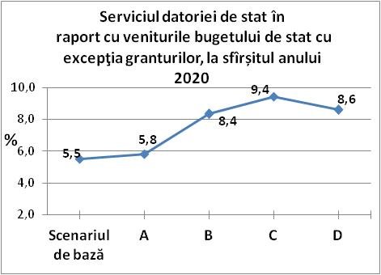
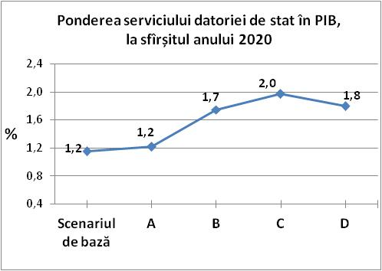
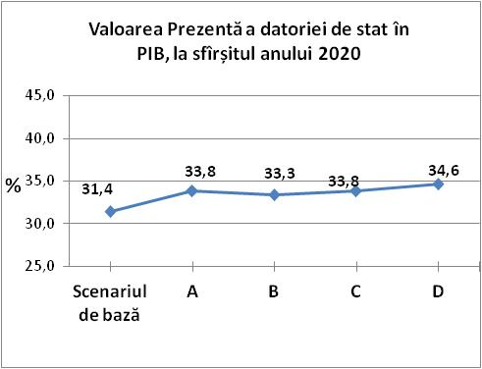
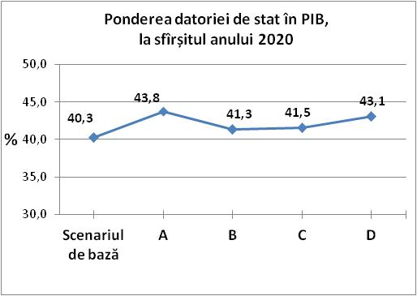

Fig. 2. Evoluţia indicatorilor datoriei de stat ca rezultat al aplicării şocurilor privind evoluţia indicatorilor de piaţă asupra scenariului de bază de finanțare,
conform situaţiei de la sfârşitul anului 2020
Analiza efectuată ne demonstrează că riscul valutar și riscul ratei de dobândă rămân în continuare riscuri asociate portofoliului datoriei de stat care nu trebuie neglijate. Principalele concluzii formulate în baza datelor prezentate sunt următoarele:
a) Portofoliul datoriei de stat prezintă cea mai mare expunere faţă de riscul valutar. Astfel, la o depreciere de 20% a leului moldovenesc aplicată în 2018 faţă de dolarul SUA şi Euro, ponderea datoriei de stat în PIB se poate majora cu 3,5 p.p;
b) Valoarea prezentă a datoriei de stat în PIB se poate majora cu 3,2 p.p., către finele anului 2020 în cazul șocului combinat dintre deprecierea leului moldovenesc și majorarea moderată a ratelor de dobândă;
c) Serviciul datoriei de stat, adică costul asociat acesteia, este expus în cea mai mare măsură riscului ratei de dobândă. Astfel, în cazul şocului asociat majorării considerabile a ratelor de dobândă, indicatorul ponderea serviciului datoriei de stat în PIB se majorează cu 0,8 p.p., iar indicatorul serviciul datoriei de stat în raport cu veniturile bugetului de stat cu excepţia granturilor se majorează cu 3,9 p.p., de la 5,5% până la 9,4%.
În concluzie, portofoliul datoriei de stat se încadrează, pe termen mediu, în limite rezonabile în ceea ce priveşte riscurile asociate, însă riscul valutar şi cel al ratei de dobândă ar putea crea presiuni asupra portofoliului datoriei de stat în cazul modificărilor considerabile ale indicatorilor de piaţă. Totodată, ținând cont de maturitatea preponderent redusă a VMS emise pe piața primară în vederea finanțării soldului (deficitului) bugetului de stat, menținerea în continuare a unei rezerve de lichidități ar contribui la diminuarea riscurilor de refinanțare și de lichiditate.
Informaţia privind implementarea măsurilor programului „Managementul datoriei de stat pe termen mediu 2018-2020” va fi inclusă în Raportul anual privind situaţia în domeniul datoriei sectorului public, garanțiilor de stat și recreditării de stat, iar informația privind încadrarea parametrilor de risc/sustenabilitate în limitele stabilite în Program, va fi inclusă în Buletinul statistic lunar privind datoria de stat/Raportul trimestrial privind situaţia în domeniul datoriei sectorului public, garanţiilor de stat şi recreditării de stat, publicate pe pagina web a Ministerului Finanțelor.

Anexă la Programul „Managementul datoriei de stat pe termen mediu (2018-2020)Riscurile care pot afecta implementarea managementului datoriei de stat pe termen mediu,

impactul și măsurile de atenuare propuse
Sursa potențială a riscului | Impactul dacă riscul se materializează | Măsuri de atenuare
1. Posibilitatea excluderii Republicii Moldova din sistemul de creditare al Agenţiei Internaţionale de Dezvoltare | diminuarea finanțării la termeni concesionali  diminuarea intrărilor de granturi  majorarea costurilor de deservire a datoriei de stat | Transformarea pieței financiare locale într-o sursă stabilă de acoperire a necesităților de finanțare a bugetului;  Diversificarea instrumentelor de datorie de stat internă şi sporirea atractivităţii acestora;  Analiza oportunității și întreprinderea acțiunilor necesare în vederea intrării pe piețele financiare internaționale prin emisiunea de obligațiuni în valută străină;  Monitorizarea cu regularitate a indicatorilor de sustenabilitate ai datoriei de stat, astfel încât dinamica acestora să se încadreze în limite acceptabile pe termen mediu;  Analiza condițiilor financiare ale împrumuturilor externe nou contractate la etapa de negocieri fiind acceptată cea mai optimă variantă în termeni de maturitate a împrumutului şi rată a dobânzii, pentru fiecare împrumut în parte.
2. Schimbarea frecventă a prognozei indicatorilor macroeconomici | Imposibilitatea realizării prognozelor bugetare  Majorarea soldului (deficitului) bugetului de stat | Elaborarea și actualizarea prognozei indicatorilor macroeconomici conform calendarului bugetar de 2 ori pe an, și mai frecvent în cazul unor șocuri economice/evoluții neașteptate;  Consolidarea capacităţilor instituţionale de prognozare macroeconomică în vederea creșterii corectitudinii acesteia;  Îmbunătățirea și diversificarea metodelor de prognozare a indicatorilor macroeconomici, precum și consultarea prognozelor cu unele instituții specializate în elaborarea prognozelor economice.
3. Incertitudinea privind debursările de la creditorii oficiali ținând cont de dependența țării de partenerii externi de dezvoltare | Imposibilitatea finanțării articolelor de cheltuieli inițial prognozate în buget | Interacţiunea continuă dintre managementul datoriei şi gestionarea lichidităţilor bugetului de stat;  Continuarea implementării programului FMI prin intermediul mecanismelor ECF și EFF pentru reforma în domeniul financiar și economic.
4. Eșecul în implementarea țintei de deficit inițial prognozată în buget | Cheltuieli neprevăzute  Necesitatea identificării unor surse suplimentare de finanțare a soldului (deficitului) bugetului de stat | Îmbunătățirea regulilor fiscale cu corelarea strânsă a acestora cu sustenabilitatea datoriei;
5. Incertitudine la nivel mondial privind influența conduitei politicii monetare a principalelor bănci centrale ale lumii (BCE și Fed), precum și consecințele referendumul din Marea Britanie | volatilitate în privința apetitului investițional pentru activele financiare emise de economiile emergente  majorări ale ratelor de dobândă la nivel internațional  incertitudine cu privire la efortul bugetar anual necesar efectuării plăților de dobândă | Aplicarea provizioanelor la estimarea soldului datoriei de stat şi a cheltuielilor de deservire a acesteia, în caz de fluctuaţii semnificative a indicatorilor menționați;  Menținerea în continuare a ponderii majoritare a datoriei cu rata dobânzii fixe în totalul datoriei de stat cu scopul reducerii incertitudinii referitor la eforturile bugetare necesare referitor la achitarea plăților de dobândă;  Monitorizarea cu regularitate a parametrilor de risc stabiliți și întreprinderea acțiunilor necesare în vederea încadrării acestora în limitele stabilite în Program.
6. Majorarea ratei inflaţiei şi înăsprirea politicii monetare a Băncii Naţionale a Moldovei | Majorarea de către BNM a ratelor de dobândă la principalele operațiuni de politică monetară pe termen scurt concomitent atrage după sine și majorarea ratelor la VMS emise pe piață
7. Materializarea obligațiilor contingente (ex. activarea garanției conform Programului Prima casă) | Presiuni adiționale asupra bugetului de stat  Majorarea volumului datoriei de stat interne și a costurilor de deservire a acesteia | Limitarea extinderii garanțiilor doar pentru proiectele care reprezintă o importanță majoră pentru economia națională (conform Art. 33, Legea nr. 419-XVI din 22.12.2006 cu privire la datoria sectorului public, garanțiile de stat și recreditarea de stat).
8. Deprecierea cursului de schimb oficial al monedei naționale în raport cu principalele valute în care este denominată datoria de stat externă | Majorarea soldului datoriei de stat externe denominat în monedă națională  Majorarea cheltuielilor pentru deservirea datoriei de stat externe | Aplicarea provizioanelor la estimarea soldului datoriei de stat şi a cheltuielilor de deservire a acesteia, în caz de fluctuaţii semnificative a cursului de schimb oficial al monedei naționale;  Majorarea ponderii finanţării nete în monedă naţională, ceea ce ar facilita diminuarea expunerii la riscul valutar, ținând cont în același timp de capacitatea de absorbție a pieței interne, și, în general de cererea pentru instrumentele de datorie în lei;  Monitorizarea cu regularitate a parametrilor de risc stabiliți și întreprinderea acțiunilor necesare în vederea încadrării acestora în limitele stabilite în Program.
9. Instabilitate politică şi imprevizibilitatea deciziilor politice, inclusiv incertitudinea în legătură cu alegerile parlamentare din Republica Moldova prognozate pentru anul 2018 | Decizii ad-hoc referitoare la politica bugetar-fiscală  Sistarea asistenței externe | Îmbunătățirea regulilor fiscale cu corelarea strânsă a acestora cu sustenabilitatea datoriei;
10. Diminuarea credibilităţii pe plan naţional şi internaţional pentru investitorii în VMS | Diminuarea apetitului investițional pentru instrumentul VMS  Imposibilitatea finanțării soldului (deficitului) bugetului de stat din sursele existente pe piața locală | Asigurarea integrităţii şi securităţii datelor privind evidenţa valorilor mobiliare, protejarea depunerilor deţinătorilor de valori mobiliare dar și facilitarea procesului de procurare a VMS de către investitorii internaționali;  Revizuirea drepturilor şi obligaţiilor dealerilor primari, precum şi a criteriilor de evaluare a performanţei dealerilor primari;  Consolidarea comunicării, inclusiv întruniri frecvente cu participanţii pe piaţa VMS pentru a evalua cu regularitate necesitățile investiționale la nivelul pieței, precum și așteptările referitoare la condițiile de piață;  Efectuarea unor campanii de promovare a VMS, inclusiv familiarizarea persoanelor fizice privind posibilitatea investirii în valori mobiliare de stat ca instrument de economisire;  Diversificarea bazei de investitori, inclusiv, atragerea investitorilor străini și a celor instituționali;  Tratarea echitabilă a investitorilor;  Asigurarea în continuare a transparenței și predictibilității pieței VMS prin publicarea cu regularitate, pe pagina web a Ministerului Finanțelor, a informațiilor aferente tranzacțiilor: calendarul și comunicatele de plasare, rezultatele licitațiilor, informația privind rata dobânzii aferentă VMS comercializate, etc;  Tranzacționarea VMS cu termenul mai mare de 1 an la bursa de valori, în contextul creării Depozitarului central unic;  Identificarea oportunității evaluării ratingului de țară al Republicii Moldova de către agențiile de rating internaționale (altele decât Moody’s).
11. Piaţa secundară a VMS foarte slab dezvoltată și fără lichidități/Activitatea pasivă a dealerilor primari pe piața secundară | Informație redusă privind situația pe piața VMS: cotațiile VMS, performanța dealerilor primari, etc | Evitarea fragmentării pieței prin reducerea numărului de emisiuni în scopul facilitării comercializării de valori mobiliare pe piața secundară;  Construcția curbei de randament pentru VMS, ceea ce ar contribui la dezvoltarea pieței financiare locale;  Instalarea în Ministerul Finanțelor a unui terminal Bloomberg, care va permite specialiștilor din domeniul finanțelor, precum și din alte domenii să acceseze în timp real date, analize, cercetări și știri de pe piața financiară din întreaga lume, inclusiv monitorizarea și evaluarea activității dealerilor primari pe piața primară și secundară locală;  Explorarea unor noi posibilități de asistență tehnică din partea Uniunii Europene în domeniul Managementului Finanțelor Publice, la capitolul Piața secundară a valorilor mobiliare de stat;  Gestionarea eficientă a portofoliului de valori mobiliare de stat prin efectuarea analizei sistematice a parametrilor de risc precum: valoarea prezentă a punctelor de referință, durata și convexitatea.
12. Preferința investitorilor pentru VMS cu termen scurt de circulație | Diminuarea maturității portofoliului VMS plasate pe piaţa primară | Urmărirea creării unui profil cât mai uniform al rambursării datoriei, cu precădere pentru portofoliul în monedă naţională evitând pe cât posibil concentrarea rambursărilor sumelor de principal a valorilor mobiliare de stat pe termen scurt;  Analiza oportunității și întreprinderea acțiunilor necesare în vederea intrării pe piețele financiare internaționale prin emisiunea de obligațiuni în valută străină cu scopul extinderii maturității portofoliului datoriei și diversificării bazei investiționale;  Menținerea în continuare a rezervei de lichidități cu completarea acesteia până la 2 000,0 mil. lei în scopul de a îmbunătăți gestionarea datoriei de stat și a reduce riscul de refinanțare a datoriei de stat și riscurile legate de lichidități;  Analiza posibilității modificării structurii instrumentelor existente, preferință fiind acordată instrumentelor cu termen mai lung de circulație, asigurând totodată un impact nesemnificativ asupra volumului total al datoriei de stat.
13. Riscul operațional | Date eronate privind statistica în domeniul datoriei  Defecțiuni tehnice ale sistemelor informaționale | Elaborarea unui plan de gestionare a riscului operațional;  Utilizarea posibilităţilor versiunii actualizate a sistemului informaţional DMFAS 6.1 de gestionare a datoriei pentru validarea periodică a bazei de date;  Asigurarea securității datelor prin păstrarea copiilor sistemului informațional într-o locație sigură ceea ce ar facilita continuitatea activității în caz de situații neprevăzute;  Elaborarea în continuare și ghidarea activității conform Registrului riscurilor asociat atingerii obiectivelor, cu stabilirea clară a activităților de control necesare gestionării eficiente a riscurilor asociate domeniului de datorie;  Îmbunătățirea continuă a capacităților personalului.

